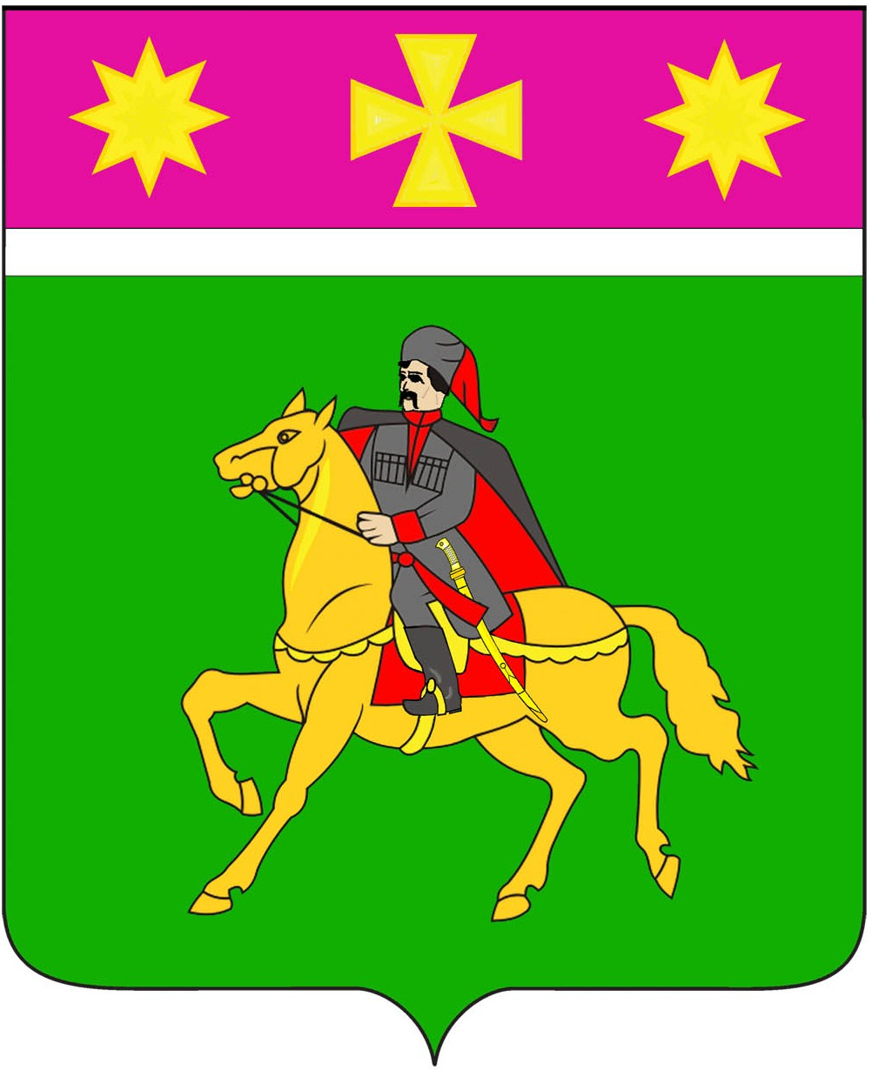

АДМИНИСТРАЦИЯ

ПОЛТАВСКОГО СЕЛЬСКОГО ПОСЕЛЕНИЯ
КРАСНОАРМЕЙСКОГО РАЙОНА

П О С Т А Н О В Л Е Н И Е

от 03.07.2015 № 617
станица Полтавская

Об утверждении Порядка определения
размера платы за увеличение площади земельных участков,
находящихся в частной собственности, в результате их
перераспределения с земельными участками, находящимися
в собственности Полтавского сельского поселения
Красноармейского района, землями или земельными участками,
государственная собственность на которые не разграничена
на территории Полтавского сельского поселения

В соответствии с пунктом 5 статьи 39.28 Земельного кодекса Российской Федерации, Законом Краснодарского края от 5 ноября 2002 года № 532-КЗ «Об основах регулирования земельных отношений в Краснодарском крае», администрация Полтавского сельского поселения Красноармейского района п о с т а н о в л я е т:
1. Утвердить Порядок определения размера платы за увеличение площади земельных участков, находящихся в частной собственности, в результате их перераспределения с земельными участками, находящимися в собственности Полтавского сельского поселения Красноармейского района, землями или земельными участками, государственная собственность на которые не разграничена на территории Полтавского сельского поселения (прилагается).
2. Настоящее постановление разместить на официальном сайте администрации Полтавского сельского поселения Красноармейского района в информационно-телекоммуникационной сети «Интернет» (http://poltavadm.ru).
3. Контроль за выполнением настоящего постановления оставляю за собой.
4. Постановление вступает в силу со дня его обнародования.

Глава
Полтавского сельского поселения
Красноармейского района В.А. Побожий

ПРИЛОЖЕНИЕ

УТВЕРЖДЕН
постановлением
администрации Полтавского
сельского поселения
Красноармейского района
от 03.07.2015 № 617

ПОРЯДОК
определения размера платы за увеличение площади земельных участков,
находящихся в частной собственности, в результате их
перераспределения с земельными участками, находящимися
в собственности Полтавского сельского поселения
Красноармейского района, землями или земельными участками,
государственная собственность на которые не разграничена
на территории Полтавского сельского поселения

1. Настоящий Порядок устанавливает правила определения размера платы за увеличение площади земельных участков, находящихся в частной собственности, в результате их перераспределения с земельными участками, находящимися в собственности Полтавского сельского поселения Красноармейского района, землями или земельными участками, государственная собственность на которые не разграничена на территории Полтавского сельского поселения (далее - размер платы).
2. Размер платы рассчитывается органом местного самоуправления, осуществляющим в отношении земельных участков, находящихся в собственности Полтавского сельского поселения Красноармейского района, земель или земельных участков, государственная собственность на которые не разграничена на территории Полтавского сельского поселения, полномочия собственника.
3. Размер платы определяется в размере кадастровой стоимости земельного участка, находящегося в собственности Полтавского сельского поселения Красноармейского района, земель или земельных участков, государственная собственность на которые не разграничена на территории Полтавского сельского поселения, рассчитанной пропорционально площади части такого земельного участка или таких земель, подлежащей передаче в частную собственность в результате его перераспределения с земельными участками, находящимися в частной собственности, за исключением случаев, предусмотренных пунктами 4, 5 настоящего Порядка.
4. Размер платы в случае перераспределения земельных участков в целях последующего изъятия подлежащих образованию земельных участков для муниципальных нужд определяется на основании установленной в соответствии с законодательством об оценочной деятельности рыночной стоимости соответствен-
2

но части земельного участка, находящегося в собственности Полтавского сельского поселения Красноармейского района, земель или земельных участков, государственная собственность на которые не разграничена на территории Полтавского сельского поселения, подлежащей передаче в частную собственность в результате перераспределения земельных участков.
5. Размер платы определяется как 15 процентов кадастровой стоимости земельного участка, находящегося в собственности Полтавского сельского поселения Красноармейского района, земель или земельных участков, государственная собственность на которые не разграничена на территории Полтавского сельского поселения, рассчитанной пропорционально площади части такого земельного участка или таких земель, подлежащей передаче в частную собственность в результате его перераспределения с земельным участком, находящимся в собственности гражданина и предназначенного для индивидуального жилищного строительства, ведения личного подсобного хозяйства в границах населенного пункта, садоводства, дачного хозяйства.

Глава
Полтавского сельского поселения
Красноармейского района В.А. Побожий

